第六单元 科学技术与社会生活 单元测试
- 选择题
伟大的事业孕育伟大的精神。从当年的“两弹一星”精神到今天的载人航天精神，都是我们中学生应当继承和发扬的。据此完成1～4题。
1．据国际在线2016年4月1日电：2016核安全峰会美国东部时间3月31日在华盛顿开幕。中国向峰会提交了《中国核安全领域进展报告》，详尽介绍了中国在国家核示范中心建设和运营、强化核材料和放射性材料管理、打击核材料非法贩运、提升核应急水平、加强涉核网络安全、建立辐射环境监测体系等方面取得的重要进展。我国拥有核武器是在 ( )
A．1964年 B．1966年
C．1967年 D．1970年
2．丽丽同学在互联网上搜索“邓稼先”的相关资料，据此可以判定他查找的信息最有可能属于下列哪一项 ( )
A．中国研制原子弹的历程
B．中国第一颗卫星发射成功
C．中国第一艘导弹护卫舰下水
D．中国制造的第一架飞机上天
3.邓小平曾指出：“如果六十年代以来中国没有……中国就不能叫有重要影响的大国，就没有现在这样的国际地位。这些东西反映一个民族的能力，也是一个民族、一个国家兴旺发达的标志。”“这些东西”指（ ）
A．大庆油田 B．“籼型杂交水稻”
C．“两弹一星” D．核潜艇
4．据新华网消息：我国载人航天工程再次开启新征程。北京时间2016年10月17日7时30分在中国酒泉卫星发射中心成功发射了神舟载人飞船。这距中国第一颗人造地球卫星成功发射 ( )
A．46年 B．45年
C．49年 D．39年
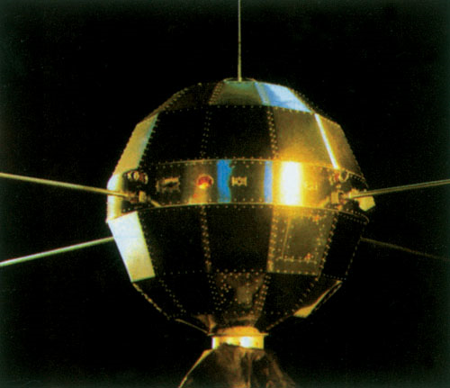
5. 中国的卫星导航系统已获得国际海事组织的认可。2017年1月10日，中国北斗系统预计于2018年率先覆盖“一带一路”国家，2020年覆盖全球。下列关于我国人造地球卫星“东方红1号”的说法中，不正确的是（ ）
A. 它是我国第一颗人造地球卫星
B. 1970年被送入太空轨道
C. 用“长征1号”运载火箭发射升空
D. 世界上最早的人造卫星
6．创新是一个民族的灵魂，创新是人类发展的不竭动力。新中国成立以来，下列重大科学技术成就取得的先后顺序是 ( )
①第一艘载人飞船成功升空 ②第一艘无人飞船发射成功 ③第一颗人造地球卫星发射成功 ④第一颗原子弹爆炸成功
- ④①②③ B．②①④③
C．④③②① D．②①③④
7．听到“东方魔稻”“杂交水稻之父”“正引导我们走向一个半衣足食的世界”这些赞语，你会想到的人物是（ ）
A．袁隆平 B．钱学森
C．焦裕禄 D．王进喜
8．有人曾经风趣地说，中国农民吃饭靠“两平”，一靠邓小平的好政策，二靠袁隆平的好种子。 这里的“好政策”和“好种子”分别是指（ ）
A．家庭联产承包责任制 籼型杂交水稻
B．农业合作社 太空水稻育种
C．人民公社化 籼型杂交水稻
D．扩大企业自主权 籼型杂交水稻
9．一个人的穿着打扮可以体现一个时代，比如刚刚改革开放的时候，很流行“喇叭裤”。请你观察下列一组图片，看看哪个是在改革开放前流行的 ( )

A．西服 B．牛仔装 C．解放服 D．韩版服装

10.1993年4月1日起，按照国务院《关于加快粮食流通体制改革的通知》精神，取消了粮票和油票，实行粮油商品敞开供应。从此，伴随城镇居民近40年历程的粮票、油票等各种票证就此谢幕，象征着一个新时代的来临。“新时代”是指（ ）
A．向社会主义过渡时代 B．人民公社化时代
C．社会主义计划经济时代 D．社会主义市场经济时代
10. D解析：本题考查从题干中提炼获取有效信息的能力。注意题干中“1993年”“粮油商品敞开供应”“粮票、油票等各种票证就此谢幕”等关键信息可知，答案是D项。
11．下列哪一组事物和现象表明当时的中国还没有进入改革开放时期 ( )
A．身份证、个体户、移动电话、豪华住宅区
B．银行卡、私人轿车、互联网、出国旅行
C．肉票、粮票、上山下乡、“样板戏”
D．菜篮子工程、安居工程、装修热、流行服饰
二、非选择题
12．阅读下列材料，回答问题。
材料一 1956年，毛泽东在最高国务会议上说：“我们还要有原子弹。在今天的世界上，我们要不受人欺负，就不能没有这个东西。”1958年，毛泽东正式表态：“那么好吧，搞一点原子弹、氢弹，我看有十年功夫完全可能。”
(1)根据材料概括中国走上研制核武器道路的原因有哪些?

(2)毛泽东所预言的“我看有十年功夫完全可能”是否实现了?用所学知识论证。

材料二 物理学家赵忠尧，用在国外省吃俭用攒下的钱，购买了一批科研器材，为中国原子能研究组装了第一台质子静电加速器。著名科学家钱学森决定以探亲的名义回国，却被无理拘禁，失去人身自由长达5年之久……
“第一个在英国剑桥获得教授职称的中国人”物理学家彭恒武，被问到为什么要回来时说：“回国不需要理由，不回国才要理由!”
(3)从材料中可以感受到钱学森等科学家身上有什么值得我们学习的优秀品质和精神?

(4)伟大的事业产生伟大的精神。根据所学知识阐述一下“两弹一星’’精神是一种什么样的精神?

13．阅读材料，完成下列要求。
材料一 土地改革后，农村经济基本上还是一家一户的小农经济，劳动生产率低下，假如任其自由发展，可能会导致农村贫富两极分化。如果不引导农民走组织起来的路，不仅不能改善农民的生活，而且农村也不可能为工业的发展提供必要的商品、粮食、轻工业原料等条件。
——《历史纵横》
材料二 包字万岁！早包早富，迟包迟富，不包永远不能富。
——20世纪70年代末某村宣传标语
材料三 “他是一位真正的耕耘者。……当他名满天下的时候，却仍然只是专注于田畴。淡泊名利，一介农夫，播掀智慧，收获富足。他毕生的梦想，就是让所有人远离饥饿。”
——感动中国年度人物颁奖词
回答：
- 据材料一回答，为什么要“引导农民走组织起来的路”？

（2）据材料二，谈谈你对“包”的理解。此后，中央在农村开始推行什么制度？

（3）材料三中，他为实现“让所有人远离饥饿”的梦想做出了什么贡献？你认为应该从他身上学习哪些精神？

14．为迎接新中国成立68周年，某校八年级(1)班以“新中国成立后，社会大变迁”为题创办了以下几个栏目，展示辉煌而伟大的新中国。其中有一些探究性的问题需要你帮助完成。
【社会保障发展史】
中华人民共和国成立后，相继制定了关于养老保障、医疗保障和社会救济等一系列法规。从20世纪90年代起，国家加快了社会保障制度的改革步伐，建立起了养老保险、医疗保险、失业保险和最低生活保障制度，同时实行离退休人员养老金社会化发放和退休人员社会化管理，使相关人员的社会保障得到完全落实。
【今天生活大展示】
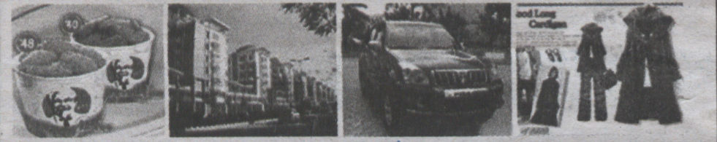
请回答：
(1)【社会保障发展史】中反映了什么问题?这一问题对我国的社会发展具有怎样的重大意义?

(2)【今天生活大展示】反映出我国哪些方面发生了翻天覆地的变化?你认为发生这些巨变主要得益于党的哪项基本国策?

(3)通过以上的探究活动，你有什么感悟?

【答案】
- A 2．A 3.C 4.A 5.D 6．C 7.A 8.A 9. C 10. D 11.C
12.(1)粉碎帝国主义的核威胁，维护世界和平；加强国防力量，维护国家安全。(2)实现了。l964年，我国第一颗原子弹爆炸成功。(3)心系祖国、爱国主义。 (4)热爱祖国、无私奉献、自力更生、艰苦奋斗、大力协作、勇于攀登的精神等。
13.（1）原因：提高农业劳动生产率；避免农村贫富分化；改善农民生活；促进工业发展。 （2）理解：包产到户，自负盈亏。制度：家庭联产承包责任制。（3）贡献：培育籼型杂交水稻。精神：勤奋敬业、淡泊名利、执着追求、无私奉献、勇攀高峰、科学创新等。（言之有理即可）
14.（1）我国社会保障制度在不断健全和完善；有利于改革发展和社会稳定。（2）衣、食、住、行等方面发生变化；得益于改革开放政策的实施。（3）改革开放是我们的强国之路，我们要不断加大改革开放的力度；中国共产党代表最广大人民群众的根本利益，注重民生。

